Управление заказанными услугами
Все назначенные пациенту услуги возможно просмотреть на форме «Медицинские услуги», которая открывается в подсистеме «Регистратура», далее «Поиск медицинской карты». После того как пациент был найден переходим на вкладку «Услуги».
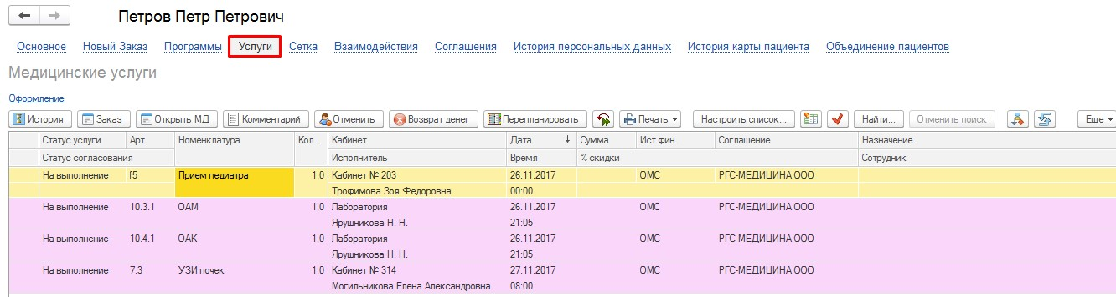
В данной форме отображается вся сходная информация по услугам: Наименование, Артикул, Статус услуги, Рабочее место, на которое было произведено планирование, Дата и Время планирования, Источник финансирования и Соглашение, Сумма услуги и т.д.
Если услуга находится еще в статусе «На выполнении», то в заказ возможно внести изменения с помощью кнопок командной панели:
- Отменить услугу - предусмотрена возможность отменить назначенную услугу, при
этом необходимо обязательно указать причину отмены;
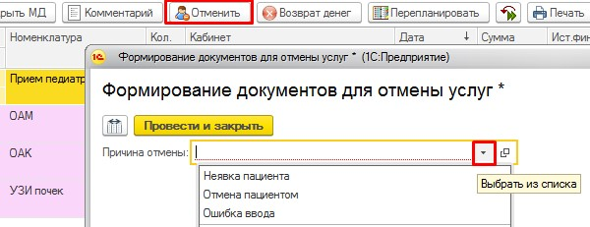
- Перепланировать - если услуга была запланирована в сетке, то нажатие команды вызовет открытие обработки Сетка, в которой пользователь может перепланировать услугу на другое время (более подробное описание перепланирования смотрите в инструкции «Перепланирование записи пациента».
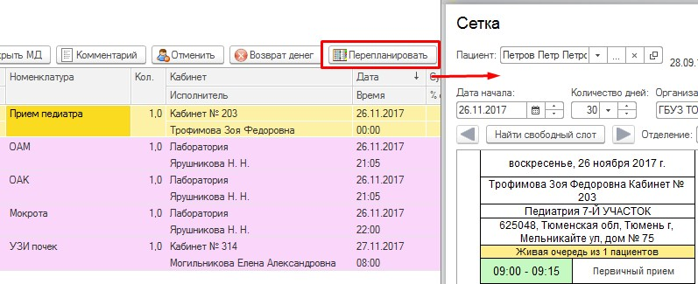
- Заменить услугу - если по ошибке заказали не ту услугу, то при помощи кнопки «Замена услуги» есть возможность автоматически отменить текущую услугу и запланировать новую. С помощью данной команды будет доступна форма «Выбора заменяющей услуги», в которой из списка необходимо выбрать заменяемую услугу, двойным кликом мышки.
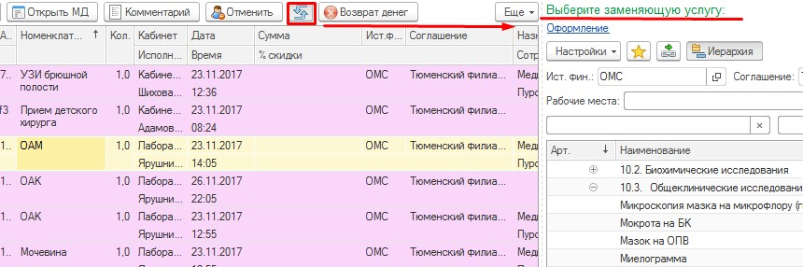
При этом система спросит производить замену одной услуги на другую.
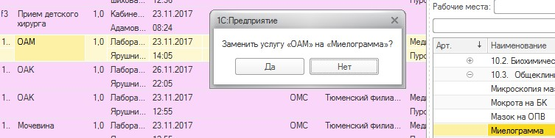
При соглашении с уведомлением, произведется замена услуг, при этом система так же об этом сообщит.
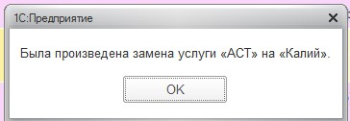
При этом старая услугу отменится автоматически.
- Изменить соглашение услуги – возможность изменить источник финансирования заказанной услуги
